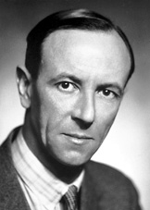Chadwick

Nom au complet : James Chadwick

Période de temps : 1891-1974

Nationalité : Anglais

Découverte : Neutron

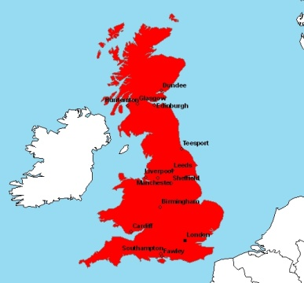[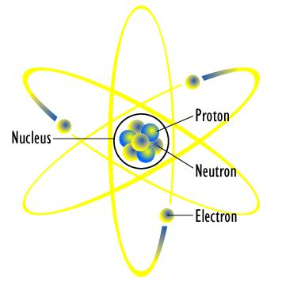](http://www.google.ca/url?sa=i&rct=j&q=&esrc=s&source=images&cd=&cad=rja&uact=8&ved=0CAcQjRxqFQoTCKn08ZL26sgCFUslHgodLQYELQ&url=http%3A%2F%2Fstudy.com%2Facademy%2Flesson%2Fneutrons-definition-lesson-quiz.html&psig=AFQjCNFNxrqImaCO4PkQiQicF--yvEAK_Q&ust=1446319494709825)[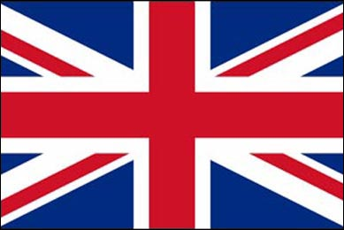](http://www.google.ca/url?sa=i&rct=j&q=&esrc=s&source=images&cd=&cad=rja&uact=8&ved=0CAcQjRxqFQoTCKPa48j16sgCFY64HgodMvkKxA&url=http%3A%2F%2Ffr.wikimediation.org%2Findex.php%3Ftitle%3DFichier%3ADrapeau_angleterre.jpg&psig=AFQjCNFRHbi5m-ZvSyC8J-4vqqzhkpUwSQ&ust=1446319345437513)